RAPORT DE LABORATOR NR. 6
(Template standard – max. 3 pagini)

Contents
RAPORT DE LABORATOR 1
Pagina de titlu 2
1. Scopul laboratorului 2
2. Descrierea sistemului și metodologia 2
2.1 Sistemul / modelul utilizat 2
2.2 Date și semnale analizate 2
2.3 Metoda de lucru 3
3. Rezultate și analiză 3
4. Concluzii 3
Observații pentru studenți 4

Pagina de titlu
Universitatea: UTCN
Facultatea / Departamentul: Facultatea de Inginerie Industriala, Robotica si Managementul Productiei
Disciplina: Design of digital twins
Laboratorul nr.: 6
Titlul laboratorului: Digital Twin monitoring - Grafana-ML-Matlab
Student:
Nume și prenume: Vaida Diana-Laura
Grupa / An: m_129_11/2026
Data: 26.01.2026

1. Scopul laboratorului
Scopul acestui laborator este utilizarea metodelor de Machine Learning pentru analiza datelor provenite de la un geamăn digital (Digital Twin) . Obiectivul principal constă în antrenarea unui clasificator capabil să identifice automat starea de funcționare a unei pompe (Normal vs. Seal Leakage) pe baza indicatorilor statistici extrași din semnalele de presiune și curent .

2. Descrierea sistemului și metodologia
2.1 Sistemul / modelul utilizat
În această etapă, mediul de lucru principal a fost MATLAB, utilizat pentru procesarea datelor salvate anterior în fișierul pump_data_lab.mat.
- Modelul de date: Conține 20 de seturi de observații (simulări), fiecare având o etichetă de stare și valorile caracteristice (features) .
2.2 Date și semnale analizate
Analiza s-a bazat pe doi indicatori principali extrași în etapa precedentă :
- Media Presiunii la Ieșire: Reflectă stabilitatea hidraulică a sistemului. O scădere a mediei sub un prag critic este corelată cu defectul de tip "seal leakage".
- RMS Curent Motor: Reflectă semnătura electrică a efortului depus. Modificările în valoarea RMS indică variații de sarcină provocate de defect.
2.3 Metoda de lucru
- Pregătirea datelor: Încărcarea matricei features (20x2) și a vectorului labels (20x1).
- Reprezentarea grafică: Utilizarea funcției gscatter pentru a vizualiza distribuția datelor și a observa separabilitatea claselor "Normal" și "Seal Leakage".
- Antrenarea modelului ML: S-a utilizat algoritmul Decision Tree (Arbore de Decizie) prin funcția fitctree. Acest model stabilește automat pragurile optime de decizie fără intervenție manuală .
- Validarea și Salvarea: Verificarea acurateței clasificării și salvarea modelului sub numele pump_ml_model.mat pentru utilizare în monitorizarea timp-real.

3. Rezultate și analiză
Prin vizualizarea datelor, s-a constatat că regimul de defect determină o grupare distinctă a punctelor la valori de presiune semnificativ mai mici față de regimul normal.
- Analiza valorilor: Pentru starea normală, presiunea medie s-a situat peste 80.5 psi, în timp ce pentru "seal leakage", valorile au scăzut sub 80 psi.
- Verdictul modelului: Arborele de decizie a identificat o regulă de tip: Dacă Presiune < Prag atunci Stare = Defect.
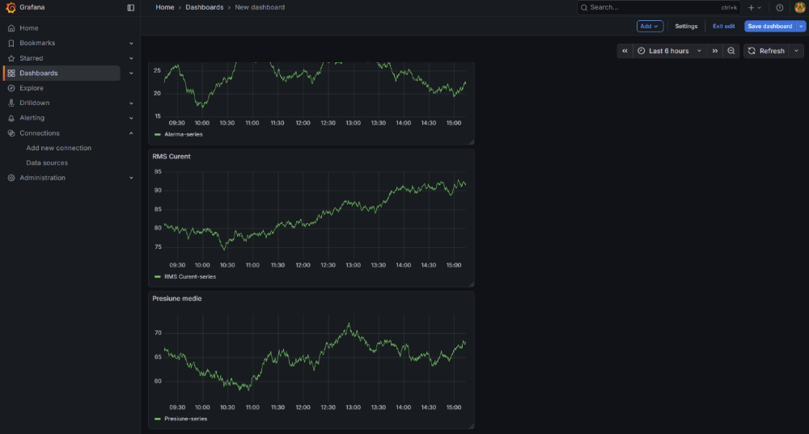

4. Concluzii
Laboratorul 6 a demonstrat eficiența tehnicilor de Machine Learning în diagnosticarea automată a sistemelor industriale. S-a demonstrat că alegerea corectă a indicatorilor (Media și RMS) permite clasificarea precisă a defectelor. Utilitatea majoră constă în capacitatea sistemului de a genera alarme automate de mentenanță preventivă imediat ce noile date de la senzori sunt comparate cu modelul antrenat. O limitare a metodei este dependența de calitatea datelor sintetice, fiind necesară o bază de date cât mai diversificată pentru a acoperi toate scenariile de operare.

